Дата______________

Урок 4

Тема уроку: **Стилі в архітектурі (ренесанс, бароко, класицизм, еклектика, конструктивізм)**

Мета уроку: знайомство із мистецькими стилями в архітектурі, розглянути особливості античного, романського та готичного стилів; знайомство із зразками архітектури різних епох та стилів; розвивати навики аналізу та порівняння, формувати естетичні погляди та вподобання; виховувати патріотичні почуття, дбайливе ставлення до культури свого народу.

Тип уроку: урок формування нових знань, умінь та навиків

Матеріали та обладнання: підручник, фото архітектурних пам’яток різних епох, презентація «Стилі архітектури»

**Хід уроку**

**І. Організаційний етап**

**ІІ. Актуалізація опорних знань**

1. Назвати архітектурну пам’ятку та вказати, в якому стилі вона побудована? – робота з картками (або презентація)

**ІІІ. Повідомлення теми і мети уроку**

1. Мотивація навчально-пізнавальної діяльності

2. Тема і мета уроку

**ІV. Засвоєння нових знань, умінь та навиків**

Стилі архітектури – розповідь вчителя з елементами бесіди (продовження) + демонстрація презентації

**Відродження** – це художній рух, який з’явився в 13 – 14 столітті у Західній Європі з початком розвитку капіталізму і прагнув відродити високорозвинену греко-римську культуру. Художники того часу прагнули досягти у своїх творах досконалості форм за зразком античних майстрів. Мистецтво даного стилю пронизане увагою до людини, утвердження її краси, сили, розуму.

Ренесансу притаманні художня цілісність задуму, багатство і різноманіття композиційних рішень, симетрія будови, чітка ритмічність усіх частин споруди, розчленування фасадів на поверхи.

Архітектори епохи Відродження (Брунелескі, Браманте, Палладіо, Рафаель) будували світлі просторі споруди, де людині легко дихалося, вона не відчувала більше своєї незначущості.

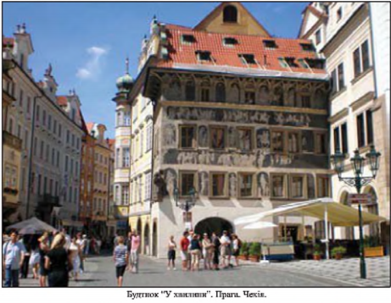

**Бароко** – стиль, який з’явився під впливом соціально-політичних змін після 16 століття і панував до середини 18 століття, що означав «пишномовний», «примхливий». Це мистецтво грандіозних, величних, пишно прикрашених будівель. Архітектори цього напряму створювали як окремі споруди, так і цілі ансамблі – палаци і парки: альтанки, фонтани вигадливої форми, сходи дивної конфігурації.

Є підлога зі складними візерунками, розписані стіни й оздоблені ліпниною і дзеркалами – ілюзія безмежного простору, розписані стелі (плафон), фасади з ліпним оздобленням і декоративною скульптурою.

Для бароко характерно:

* Грандіозність, пишність і динаміка
* Патетична піднесеність
* Поєднання ілюзорного і реального
* Контрасти масштабів і ритмів, матеріалів і фактур, світла і тіні
* Використання скульптурних та архітектурних оздоблень всередині і зовні будівлі
* Нерівномірний розподіл на фасадах вікон, ніш, декоративних прикрас
* Розкіш оздоблення приміщень

Споруди стилю бароко характеризувалися монументальністю. Масивністю й вагомістю.

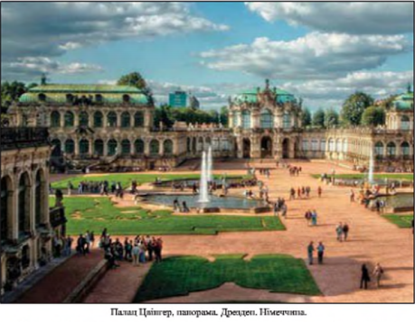 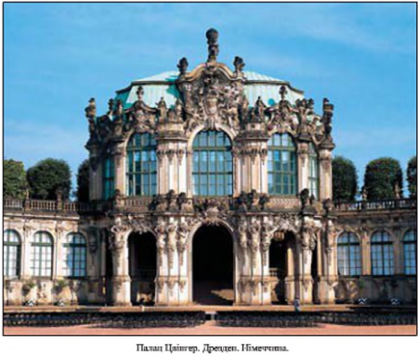

**Класицизм** – стиль, ідеалом якого було античне мистецтво (поширення майже одночасно з бароко). Класицизму притаманні ясність, логічність планування, м’якість кольорів, простота форм. Основна увага звернена на пропорції складових частин і елементів. На зміну ламаним лініям і багатого декору бароко прийшли прямі чіткі лінії і площини, простота і суворість.

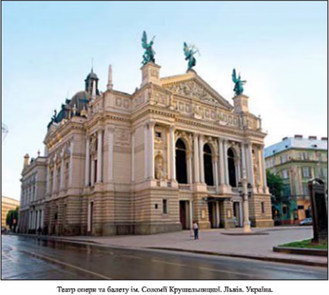

Центральна (головна) частина будівлі – чіткої геометричної форми, більша за бічні і висунута вперед. Вхід прикрашала колонада з 6 або 8 колон (портиків) на всю висоту фасаду або лише у верхній частині споруди. У другій половині 18 століття з’явилися нові прийоми планування міської забудови, яка доповнювалася елементами природи, відкритими майданчиками, які просторово вливались із вулицею або набережною.

**Еклектизм** – «мішанина» - до 30 – х років ХХ століття: будівлі одного періоду базуються на різних стильових школах залежно від призначення будинків і від засобів замовника. Цей стиль виник на противагу класицизму тоді, коли з розвитком капіталізму з’явилася потреба у нових типах споруд, новій будівельній техніці та нових художніх формах, що мали відповідати смаку буржуазного суспільства.

Шанувальниками еклектики були купці, які мешкали у містах і намагалися виділитися багатством і розкішшю.

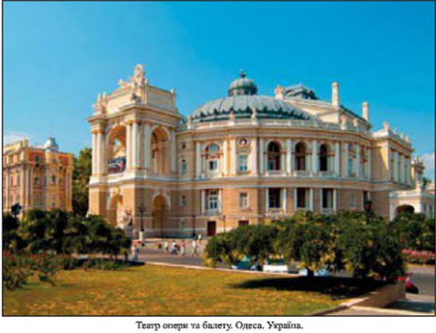

Архітектурний стиль Одеського оперного театру називають еклектикою, тобто мішаниною.

* Які елементи інших стилів ви тут помітили?

**Конструктивізм** (або функціоналізм) – «Що добре функціонує, те добре виглядає»: архітектурна форма підпорядковувалася призначенню споруди. Будівлі цього стильового напряму чітко геометричної форми, без жодних прикрас.

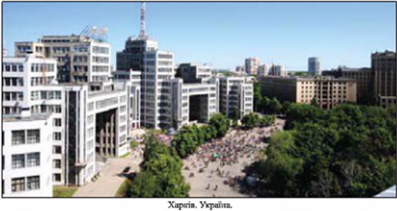

Виникненню конструктивізму передувала поява бетону і залізобетону, вдосконалення будівельної техніки.

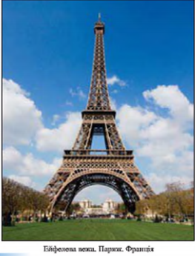 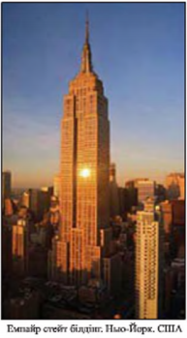

Головний недолік конструктивізму – надмірний раціоналізм: інколи штучно протиставлялася техніка архітектури, будівлі перетворювалися в абстрактно-геометричні форми.

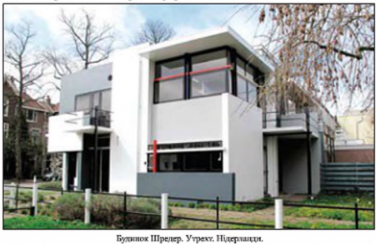

Цей стиль приніс постійний пошук нових конструкцій, які підкреслювали призначення будівель. З’явилися каркасні конструкції споруд. Великі вікна, пласкі дахи, будівлі стали легкими і високими.

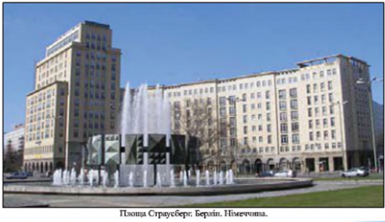

Практичне завдання – виконай малюнок будинку за послідовністю (див. підручник)

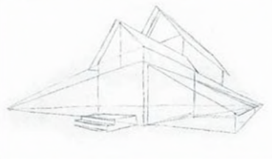 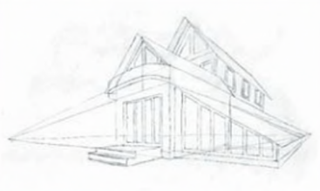

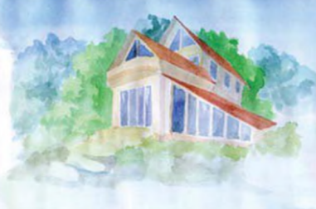 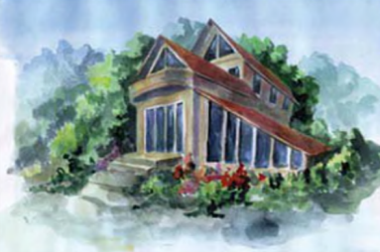

Підсумок уроку

Домашнє завдання: опрацювати текст підручника стор. 37 – 43; виконати малюнок будинку в одному із мистецьких стилів (на вибір) – будинок, у якому хотілось би вам жити.

**Використана література:**

Горошко Н. А. Образотворче мистецтво 7 клас. Посібник для вчителя; Харків ВГ «Основа» 2009 рік, 80 с.

Підручник «Образотворче мистецтво 7 клас» Рубля Т. Є.